**КУЛЬТУРНЫЙ**

**Д Н Е В Н И К**

**ШКОЛЬНИКА**

**уч-ся 2 «а» класса**

**МКОУ « Большезадоевская СОШ»**

**Магомедовой Амины**

**Раздел 1**

«Приглашение к чтению»

Где есть поветрие на чтенье,

В чести там грамота, перо;

Где грамота – там просвещенье;

Где просвещенье – там добро.

П.В. Вяземский

**ЗАДАНИЕ: 1.**

1.Какие книги ты предпочитаешь читать: классические, детективные, фантастические или какие-либо еще? Обоснуй свой ответ.

Мне нравится читать сказки. Они всегда учат быть добрым, честным и справедливым. В сказках всегда добро побеждает зло.

2. Какую книгу, по-твоему, лучше воспринимает современный человек: бумажную,

электронную книгу, аудиокнигу? Поясни свой ответ.

Бумажную. Это удобно и всегда под рукой.

3. Если бы тебе представилась возможность написать книгу, о чем бы она

рассказывала, как называлась? Составь краткий план этой книги.

Я написала бы книгу «Пропавший в джунглях».

1. Приход в стаю.
2. Жизнь в стае.
3. Школа джунглей.
4. Хозяин джунглей.

4.Какую книгу ты порекомендуешь одноклассникам (укажи автора, название)? Что в ней тебя впечатлило, удивило, потрясло?

«Книга джунглей». Я обожаю читать книги о животных. Рассказы Киплинга-именно про них. Это рассказ о мальчике Маугли, который вырос в джунглях и был воспитан волками. Поэтому советую всем независимо от возраста прочесть или перечитать эту книгу.

5. Какие библиотеки есть в городе (селе)? Что ты знаешь об истории их создания?

У нас в селе есть сельская и школьная библиотеки.

6. На каких библиотечных мероприятиях, выставках тебе удалось побывать?

Мы с классом были в сельской и школьной библиотеках на мероприятиях под названием «Сказки читаем - права изучаем», «Нет террору», «Поэзия Расула Гамзатова», «Стихи Агнии Барто», «Осень золотая», «В единстве сила» и др.

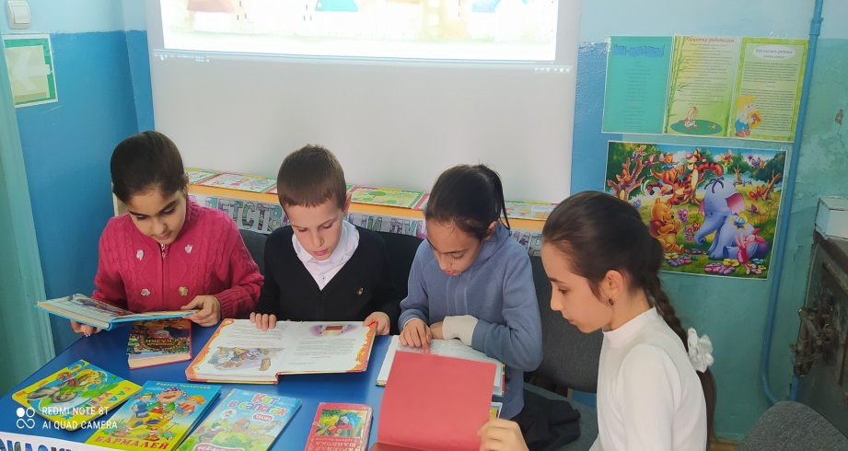

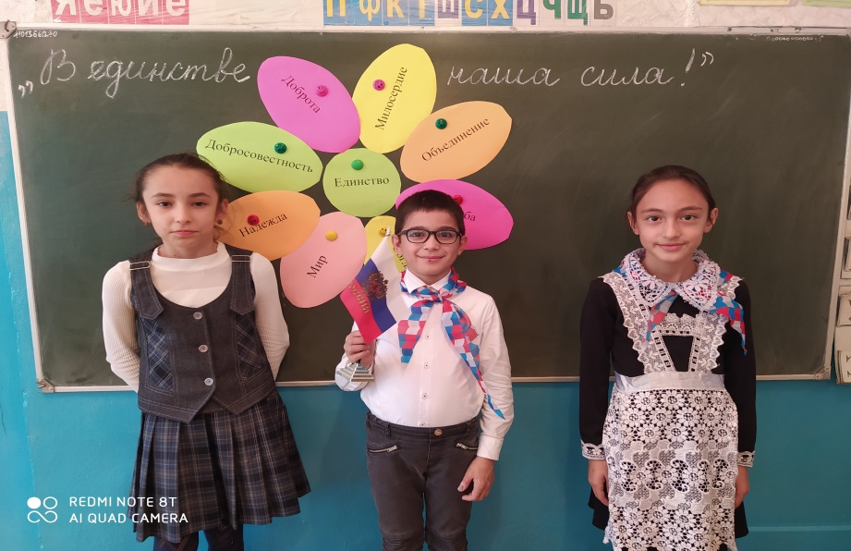

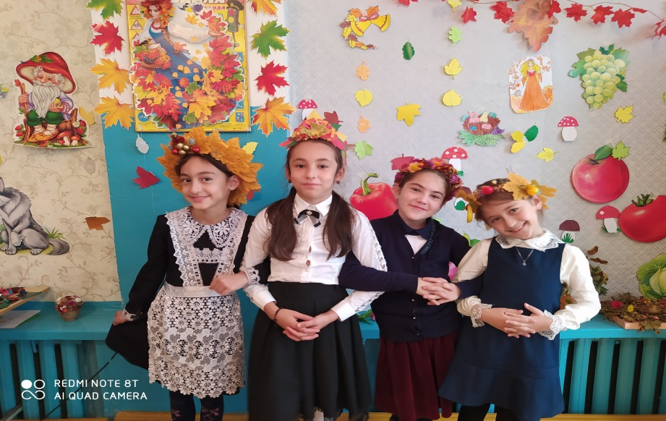

7.Твои любимые литературные герои? На кого из них ты бы хотел(а)быть похожим и почему?

В сказке Г. Х. Андерсена «Снежная королева» мне понравилась маленькая девочка Герда за доброту, смелость и верность дружбе. Я бы очень хотела быть похожей на нее.

**Раздел 2**

«Волшебный мир искусства»

**Что такое музей?** Определение даст любой словарь или энциклопедия. По - греческий это «дом муз», то есть помещение, где обитают музы. Вначале понятие это обозначало саму коллекцию предметов искусства

Позже – и место (здание), где экспонаты располагаются.

С развитием Интернета появляются виртуальные музеи, существующие

только в электронном виде, а также превосходные панорамы и экскурсии, записанные на дисках. Что тоже, согласитесь, очень удобно. Ведь эту запись можно посмотреть, не выходя из дома и никуда не выезжая! Но, все же, говоря о музее, мы подразумеваем в первую очередь учреждение для собирания, хранения и последующего показа публике ценных экспонатов

**ЗАДАНИЕ: 1.**

1.В каких музеях России (мира) тебе хотелось бы побывать?

В музее сказочных персонажей.

2. Какие музеи находятся в твоем городе? Как называлась последняя из посещенных (виртуальных) тобой выставок?

В моем городе есть музей имени Багратиона.

Мне нравится виртуально посещать музеи. Это очень увлекательно и познавательно.

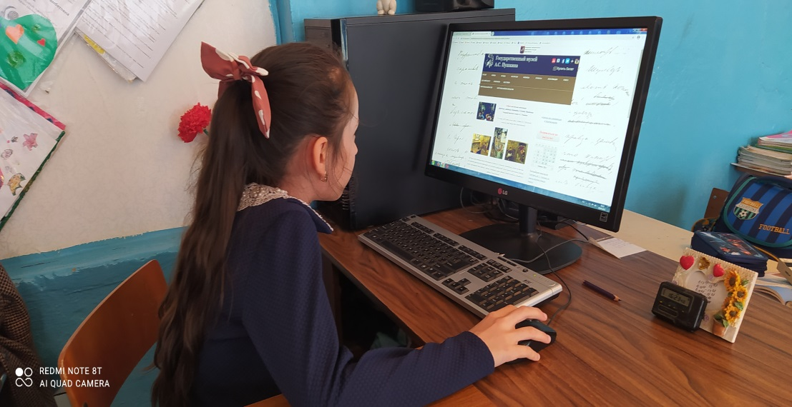

Государственный музей имени А. С. Пушкина.

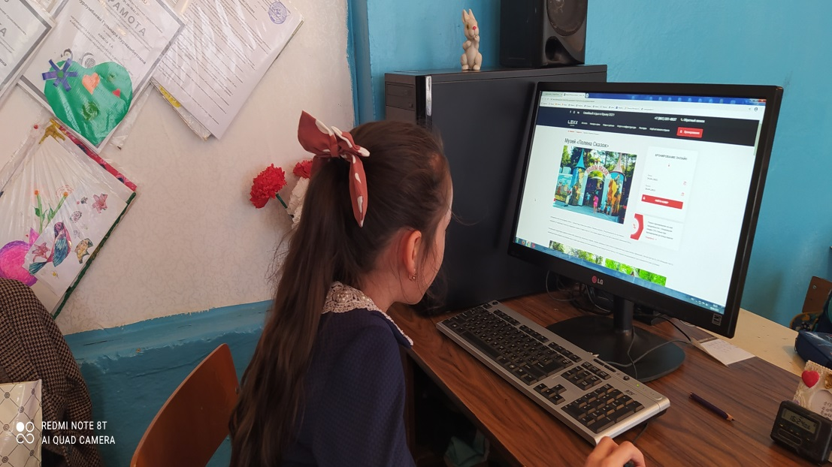

Музей «Поляна Сказок»

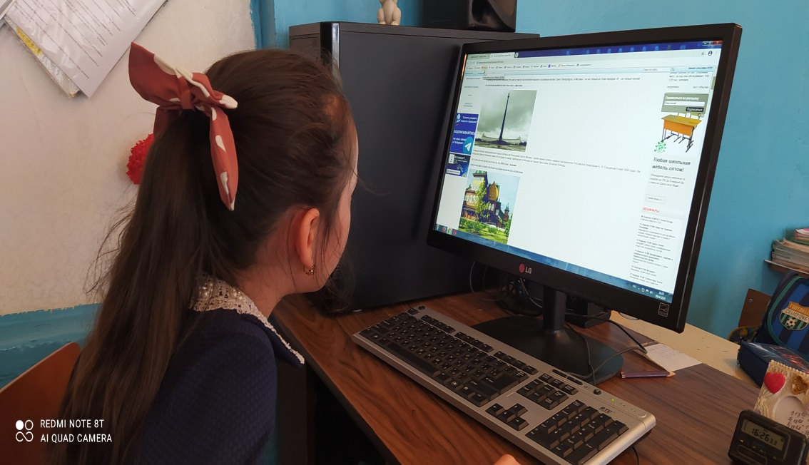

Государственный музей-заповедник Петергоф.

Напиши о любом заинтересовавшем тебя произведении искусства.

Мне понравилось одно из самых известных произведений творчества В. М. Васнецова, написанное в 1881-1898 годах. Это огромное полотно под названием «Богатыри».  
Васнецов стремился показать опору народа. Его герои выглядят очень реальными и внушают спокойствие, ведь пока они берегут земли, бояться нечего.

3. Сделай фоторепортаж на одну из тем: «Площадь современного города» «Фонари на улицах города», «Музыка на городских и сельских праздниках». А может быть, ты сам (-а) придумаешь тему?

«Фонари на улицах города». (Фоторепортаж)

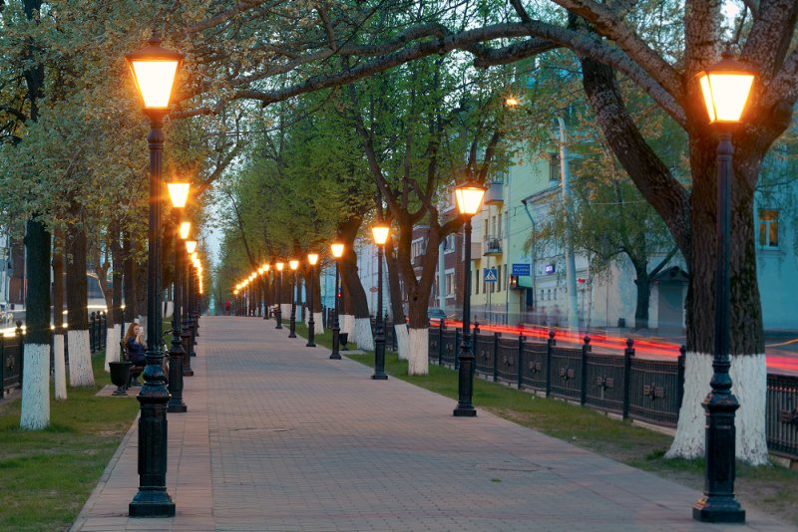

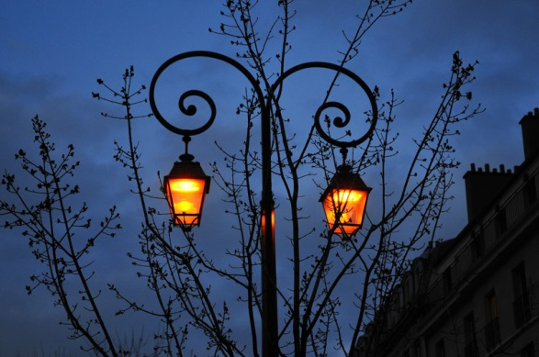 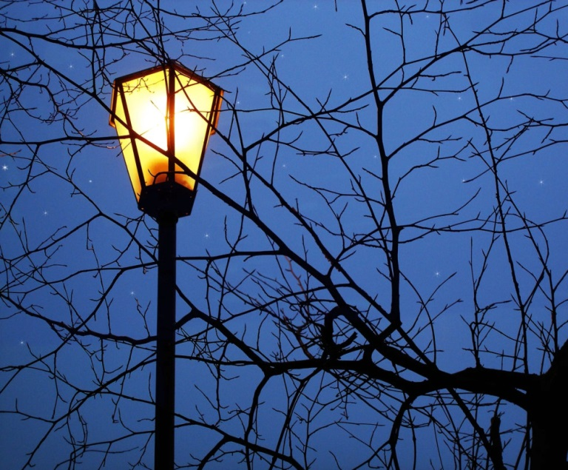

**Раздел 3**

**«Чудеса архитектуры»**

**Архитекту́ра**, или зо́дчество — искусство и наука строить, проектировать здания и сооружения (включая их комплексы), а также сама совокупность зданий и сооружений, создающих пространственную среду для жизни и деятельности человека.

**ЗАДАНИЕ: 1.**

1.Сфотографируй яркие, запоминающиеся места в каком-либо природном памятнике своего города или села.

Река Терек.

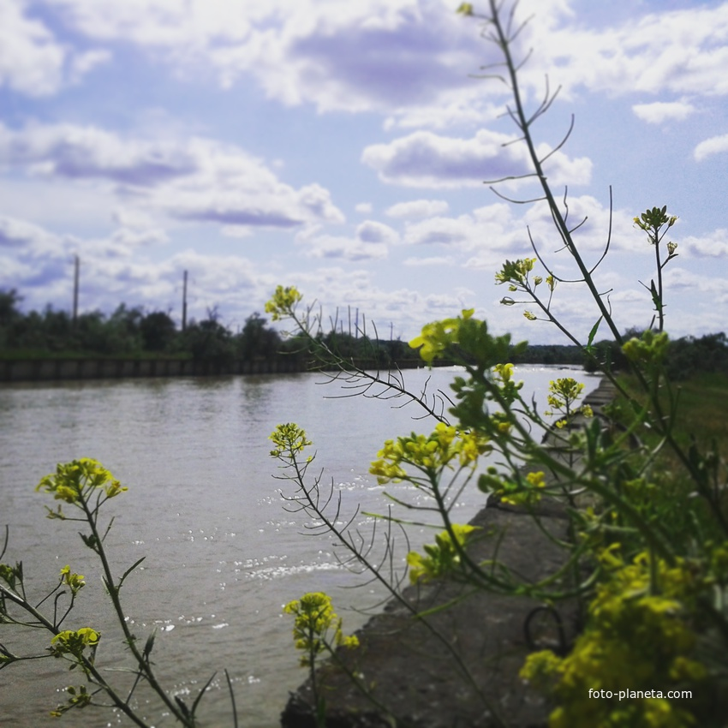

2.Соверши путешествие (виртуальное путешествие в сети интернет к памятникам).

Запиши в прозаической или поэтической форме впечатления о каком-либо природном явлении, которое поразило тебя своей красотой.

Составь на листе бумаги карту своего маршрута по какому-нибудь природному памятнику города или села, отметь на ней места, которые интересны и важны именно для тебя. Сфотографируй рисунок и внеси его в дневник.

Удивительный подземный водопад, единственный в России. Расположен он в Гунибском районе. Чудо природы. Салтинский водопад — один самых завораживающих водопадов России. Очень красиво отражается вода от стенок каньона, переливается разными цветами и блестит.

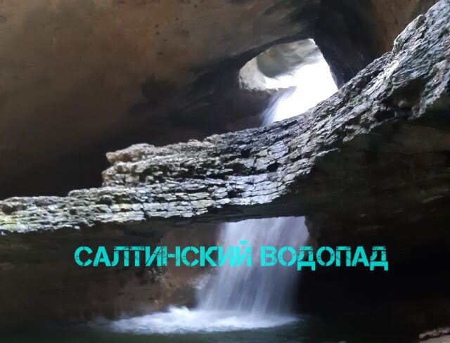

3.Соверши путешествие (виртуальное) к природным памятникам Дагестана и создай зарисовки (фото) по своим впечатлениям. Сфотогрофируй и внеси его в дневник.

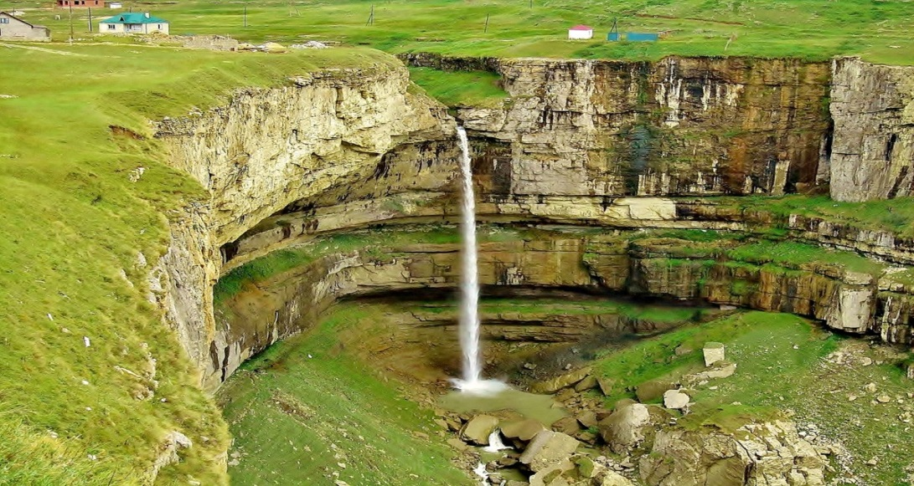

Водопад в Хунзахе.

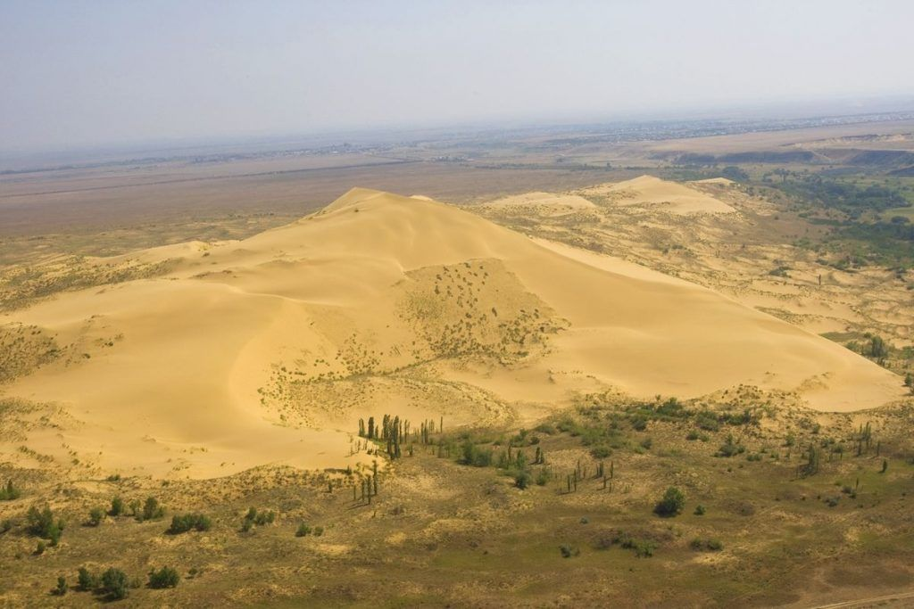

Бархан Сары-кум.

**Раздел 4**

**«Музыкальное зазеркалье»**

**Музыка** – необычное искусство. Для нее не существует государственных границ, она их легко преодолевает, поселяясь там, где ее любят слушать и исполнять. Музыка говорит понятным для всех людей языком звуков, напевов, мелодий. Наверное, и в твоей жизни

тоже немало музыки. Ведь хорошая песня поднимает настроение, рождает на лице улыбку, а в душе – радость! Только вслушайся…

**Задание 1:**

1. Опиши свои впечатления от посещенных концертов, музыкальных фестивалей, конкурсов.

№

п/п

Дата

Концерты, фестивали,

конкурсы

Впечатления

2.Подготовь небольшой рассказ на тему «Моя любимая музыка».

Есть большое количество музыкальных жанров: классика, поп, рок, джаз. У каждого народа есть своя народная музыка. Я люблю озорные детские песни из старых всеми любимых мультиков.

3.Вспомни, пожалуйста, есть ли среди твоих знакомых, одноклассников, друзей ребята, которые учатся в музыкальной школе (или школе искусств).

Нет

Узнай, участвовал(-а) ли он (она) в каком-либо музыкальном конкурсе. Возьми у нее (него) интервью

-

Вопросы:

1.Как тебя зовут?

2 .Сколько тебе лет?

3.Сколько лет ты учишься в музыкальной школе?

4.В каких конкурсах ты участвовал?

5.Ты продолжаешь учиться музыке?

6.Ты пишешь музыку?

7.Ты мечтаешь о профессии, связанной с музыкой?

4. Нарисуй на листе бумаги афишу к любому спектаклю,

конкурсу, фестивалю. Сфотографируй рисунок и внеси его в дневник.

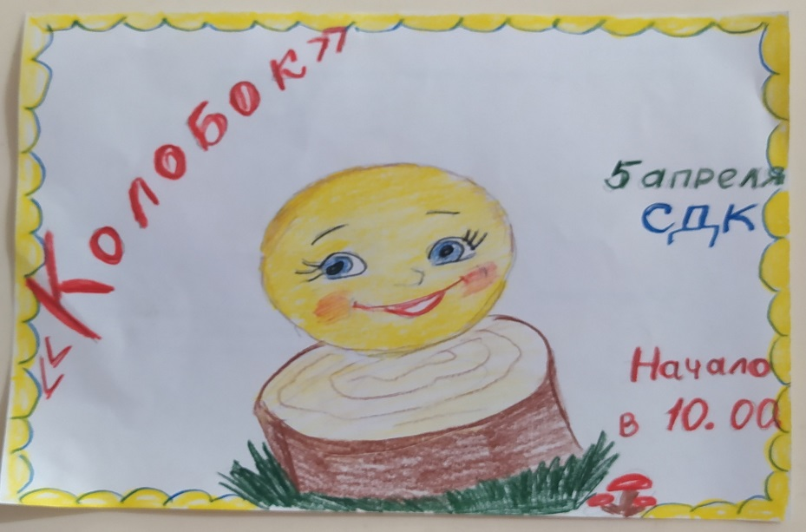

**Раздел 5**

**«Театральные встречи»**

Театр не отображающее зеркало,

а – увеличивающее стекло.

В.В. Маяковский.

**Театр** – это удивительный дом, где показывают спектакли, сказки, где танцуют и поют, рассказывают стихи

**Задание 1:**

1. Вспомни, какой спектакль (балет, опера, оперетта)

произвел на тебя самое сильное впечатление. Почему? Что особенно тебя впечатлило: игра актеров, музыка, декорации, сюжет?

Симфоническая сказка « Петя и волк». Очень впечатлила музыка. Ощущение, будто оказываешься в какой-то сказочной стране..

2. Если бы тебе представилась возможность выбрать: быть сценаристом, режиссером, актером, костюмером или композитором спектакля, что бы ты выбрал (-а)? Почему? Что бы ты для этого спектакля написал (-а) (поставил (-а), сыграл (а), сшил (-а), сочинил (-а))? Как? При помощи кого (чего)?

Я бы хотела стать костюмером и одевать актеров в красивые костюмы. Мне в этой работе помогали бы дизайнеры. И для разработки своих идей я использовала бы разные материалы.

3. Подготовь альбом, газету, альманах, компьютерную презентацию (по выбору) о любом театре и предложи результаты исследования своим сверстникам для обсуждения.

**Раздел 6**

**«Этот удивительный мир кино»**

**Кинематограф** — набор искусств, техник, индустриальных и дистрибьюторских действий, с помощью которых создаются фильмы. В широком смысле кино — набор фильмов, которые в целом представляют художественное выражение, варьирующееся от фантазии до информации и распространения знаний.

**Задание1:**

1.Когда появилось кино, кто его изобрел?

Кино появилось 1 ноября 1895 года. Его изобрели братья Люмьер.

2. Посещение кинофестиваля, киновыставки, киномузея (виртуальное путешествие);

Напиши о своих впечатлениях.

Я побывала на виртуальной киновыставке. Она произвела на меня очень сильное впечатление. Мир кино прекрасен. Много интересного и полезного я узнала об истории кино и киноактерах.

4. Просмотр фильма. Опиши героев (герой-антигерой, о чем сюжет).

«Снежная королева»

Прекрасный фильм-сказка, экранизация одноимённой пьесы Евгения Шварца. Веселая и грустная история о том, как одинокая и всесильная Снежная Королева (антигерой) поцеловала мальчика Кая, и его доброе сердце превратилось в ледышку. На поиски похищенного мальчика отправляется любящая Герда.

**Раздел 7**

**«В мире фольклора»**

**Фольклор**(англ. folk-lore — «народная мудрость») — народное творчество, народное искусство. Художественное коллективное творчество народа, отражающее его жизнь, воззрения, идеалы, принципы.

**Дагестан** отличается значительным этнокультурным многообразием. С момента ее образования

и по настоящее время здесь проживают последователи различных вероисповеданий.

На территории республики Дагестан располагаются уникальные культурные объекты,

созданные поколениями проживающих тут. Если люди разных национальностей много веков

живут рядом без ссор и вражды, значит, они уважают друг друга и стали братским союзом

свободных народов. Значит, они усвоили закон, который передали им мудрые предки: дружба всегда лучше вражды.

**Задание 1:**

1. Хохломская роспись имеет эти цвета. Назовите их.

Красный, черный, зеленый, желтый.

2.Посватавшись к девушке, жених обязательно дарил ей изделие собственной работы, которое невеста брала на посиделки. Что это?

Прялку.

3.На Руси был распространен берестяной промысел. В какое время года мастера заготовляли бересту?

В конце мая или в начале июня.

4. Узоры, выполненные кистью, то еле заметным голубоватым, то насыщенным темно-синим цветом с переливами, придают сказочный вид именно этому промыслу.

Гжель.

5.Для её производства используется местная ярко-красная глина, тщательно перемешанная с мелким коричневым речным песком. Фигурки лепят по частям, отдельные детали собирают и лепят. Что это?

Дымковская игрушка.

6.Минерал красного цвета сырьё для получения ртути, а также краска из этого минерала.

Киноварь.

**Загадки** – один из жанров устного народного творчества.

Как и сказки, загадки в течение многих  столетий передавались из поколения в поколение. Возникли они в глубокой древности. В загадках отразилась поэтическая душа  труженика, всегда жившая тяга к прекрасному.

Отгадаем загадки.

2. Золотой кнут, лежащий под камнем. *Змея*

Вокруг озеро, в середине змея, во рту огонь. *Молния.*

К завтраку на четырёх ногах, к обеду на двух, а к ужину на трёх ногах. *Человек.*

Белая бурка, надетая на равнину. *Снег*

Мёда милее, свинца тяжелее. *Слово.*

 Из одного делает двух.

 Зеленая косица скрывает жемчуга. *Кукуруза.*

Не огонь, но весь мир греет. *Солнце.*

Век не вылезет из корыта. *Черепаха.*

Дом носит на спине. *Улитка.*

В одной мечети два джамаата.

Два брата рядом обитали,

 Друг  друга братья не видали. *Глаза.*

Она никого не обижает, а все её задевают. *Дверь.*

Пять мастеров на одной стене. *Рука и пальцы.*

Железный конь землю пашет. *Трактор.*

**Пословица** – это энциклопедия народа, в которой содержаться ответы едва ли не на все вопросы жизни. В них говорится, как надо  и как не надо жить, как поступить в тех или иных случаях, что имеет ценность истинную и что мнимую. Однако не следует думать, что каждая пословица сама по себе – это закон или окончательная истина. Пословицы вспоминают к случаю, к слову.

3. Какие пословицы вы знаете?

У страха глаза велики. Без труда не выловишь и рыбку из пруда. Кончил дело - гуляй смело. Семеро одного не ждут. У семи нянек дитя без глаза.

4.« Ответь  пословицей или поговоркой».

1.Сел однажды Карим  уроки делать. Полчаса ручку искал, потом оказалось, что задачник пропал неизвестно куда. Так и не сделал он уроков как следует, а матери пожаловался, что времени не хватает. Какую пословицу напомнила ему мать?

Где аккуратность, там и опрятность.

2.Саида была большой зазнайкой. Всегда держалась высокомерно и грубо разговаривала со своими одноклассниками. Ей нечего не стоило подвести подруг. Очень часто ябедничала на них. Однажды она пожаловалась учительнице, что её обижают в классе,  и никто не хочет с ней дружит. Каждую пословицу напомнила учительница?

Восхвалять себя- напрасный труд, если ты хорош и так поймут.

3.Уже стемнело, когда друзья возвращались с горы. Они проходили мимо кладбища. Вдруг Гасан схватил Батыра за руку: «Смотри, вон кто-то стоит». Казалось, что это был обыкновенный телефонный столб. Какую пословицу, смеясь, напомнил Гасану товарищ?

У страха глаза велики.

4.На соревнованиях по бегу Нина, не дождавшись сигнала, бросилась со всех ног вперед, споткнулась и под общий смех упала. Какую пословицу она вспомнила при этом?

Поспешишь - людей насмешишь.

          Ответы можно выбрать из них:

1.Правда – в глаза хороша

2. У страха глаза велики

3.Где аккуратность – там и опрятность.

4.Восхвалять себя – напрасный труд,

  Если ты хорош, и так поймут.

 5.Дружба -  дружбой, служба – службой.

 6.Правда – в глаза хороша.